MANUAL DE USUARIO

PROYECTO #3

“Autorización de Documento Tributario Electrónico (DTE)”

**INFORMACION DEL SISTEMA**

El siguiente programa fue diseñado para la Superintendencia de Administración Tributaria “SAT”, que requiera un software que pueda ser consumido desde Internet como un servicio. El software solicita la autorización de un Documento Tributario Electrónico (DTE) emitido por un contribuyente a través de un documento XML y como respuesta emitirá un numero único de autorización en otro XML de respuesta, el software permite la visualización de estos documentos XML y también la creación de resumen textual y grafico para el IVA por fecha y NIT y otro resumen textual y grafico para los valores totales o valores sin IVA y exportarlos en PDF

**REQUISITOS DEL SISTEMA**

**Windows**

* Windows 10 (8u51 y superiores)
* Windows 8.x (escritorio)
* Windows 7 SP1
* Windows Vista SP2
* Windows Server 2008 R2 SP1 (64 bits)
* Windows Server 2012 y 2012 R2 (64 bits)
* RAM: 128 MB
* Espacio en disco: 130 MB
* Procesador: Mínimo Pentium 2 a 266 MHz
* Exploradores: Internet Explorer 9 y superior, Firefox

**Mac OS X**

* Mac con Intel que ejecuta Mac OS X 10.8.3+, 10.9+
* Privilegios de administrador para la instalación
* RAM: 128 MB
* Espacio en disco: 130 MB
* Procesador: Mínimo Pentium 2 a 266 MHz
* Exploradores: Safari

**Linux**

* Oracle Linux 5.5+1
* Oracle Linux 6.x (32 bits), 6.x (64 bits)2
* Oracle Linux 7.x (64 bits)2 (8u20 y superiores)
* Red Hat Enterprise Linux 5.5+1 6.x (32 bits), 6.x (64 bits)2
* Red Hat Enterprise Linux 7.x (64 bits)2 (8u20 y superiores)
* Suse Linux Enterprise Server 10 SP2+, 11.x
* Suse Linux Enterprise Server 12.x (64 bits)2 (8u31 y superiores)
* Ubuntu Linux 12.04 LTS, 13.x
* Ubuntu Linux 14.x (8u25 y superiores)
* Ubuntu Linux 15.04 (8u45 y superiores)
* Ubuntu Linux 15.10 (8u65 y superiores)
* RAM: 128 MB
* Espacio en disco: 130 MB
* Procesador: Mínimo Pentium 2 a 266 MHz
* Exploradores: Internet Explorer 9 y superior, Firefox

**INTERFAZ GRAFICA**

Pantalla principal

La pantalla principal se conforma por los siguientes componentes, un seleccionador de archivos y un botón de cargar que inserta el contenido del archivo XML en el primer campo de texto, el botón de entrada que envia el archivo a analizar y el botón de salida que recibe el archivo proveniente del servicio, el botón de resumen 1 que muestra en otra página los datos del resumen 1, el botón de resumen 2 que muestra en otra página los datos del resumen 2, el botón de ayuda que muestra en otra página la información del creador de la página y la documentación del software, por último el botón de reset que reinicia los datos almacenados por el servicio

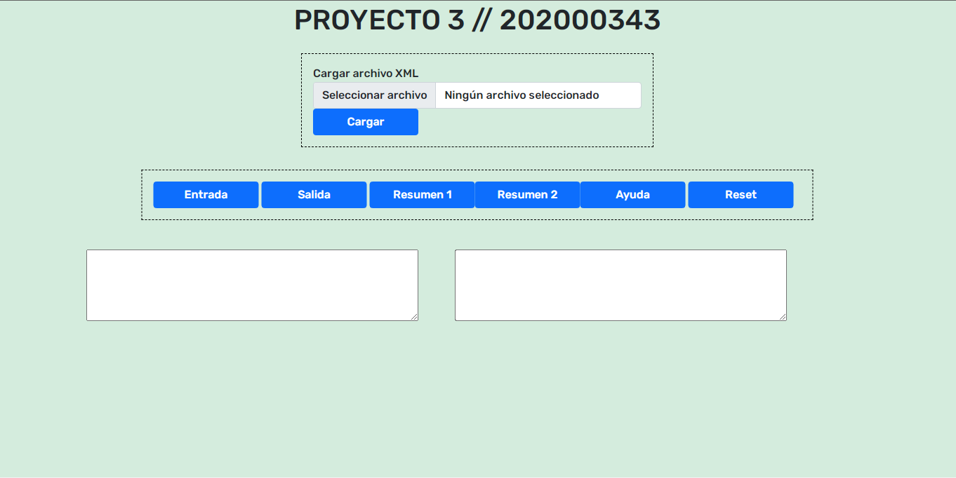

Seleccionador de archivos

Nos muestra un seleccionador de archivos donde ingresaremos el archivo de extensión .XML

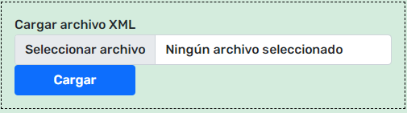

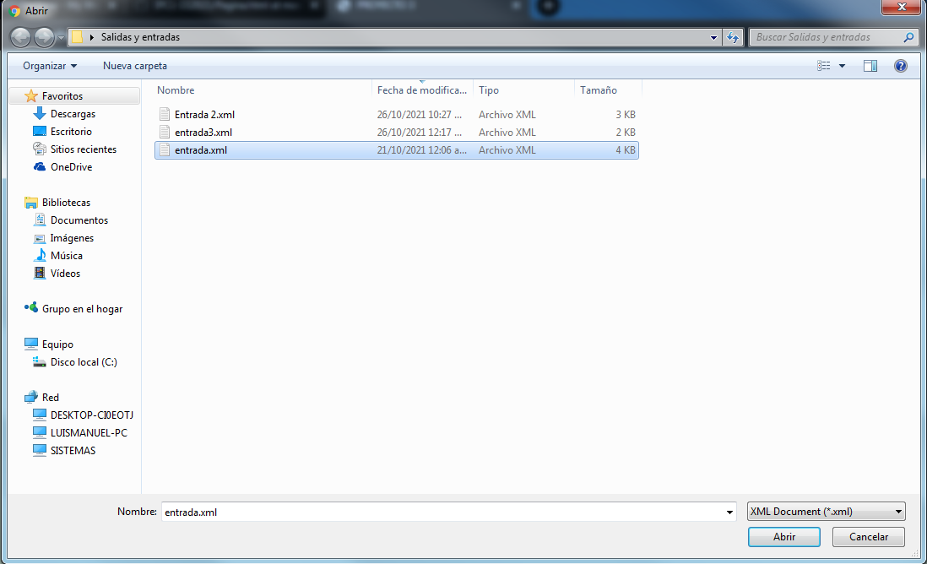

Luego con el botón cargar se abrirá el contenido del archivo en el primer campo de texto donde se podrá modificar

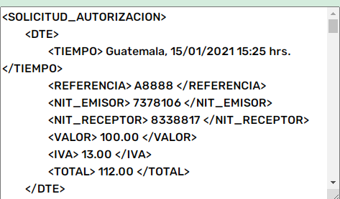

Área de botones



* **Botón entrada:** envía el contenido del campo de texto a nuestro servicio y nos indica si se mandó exitosamente o no

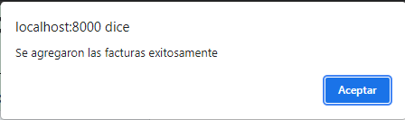

* **Botón Salida:** recibe el XML con tos datos que prove el servicio y los pone en un campo de texto

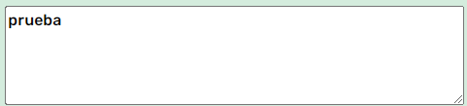

* **Botón Resumen 1:** Recibe y muestra el resumen textual y grafico para el IVA por fecha y NIT por fecha, por lo que podemos elegir el rango de fechas que deseemos en el seleccionador de fecha que se encuentra en medio de la página.

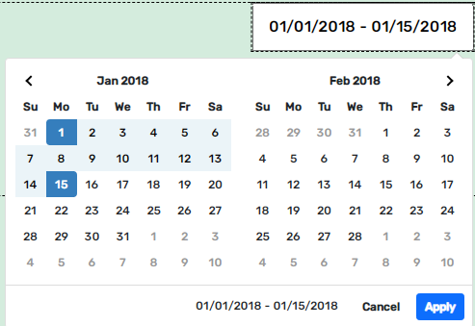

El Botón Cargar carga el resumen en pantalla

El Botón Regresar nos regresa a la pantalla principal

El Botón Exportar PDF nos exporta el resumen en formato PDF

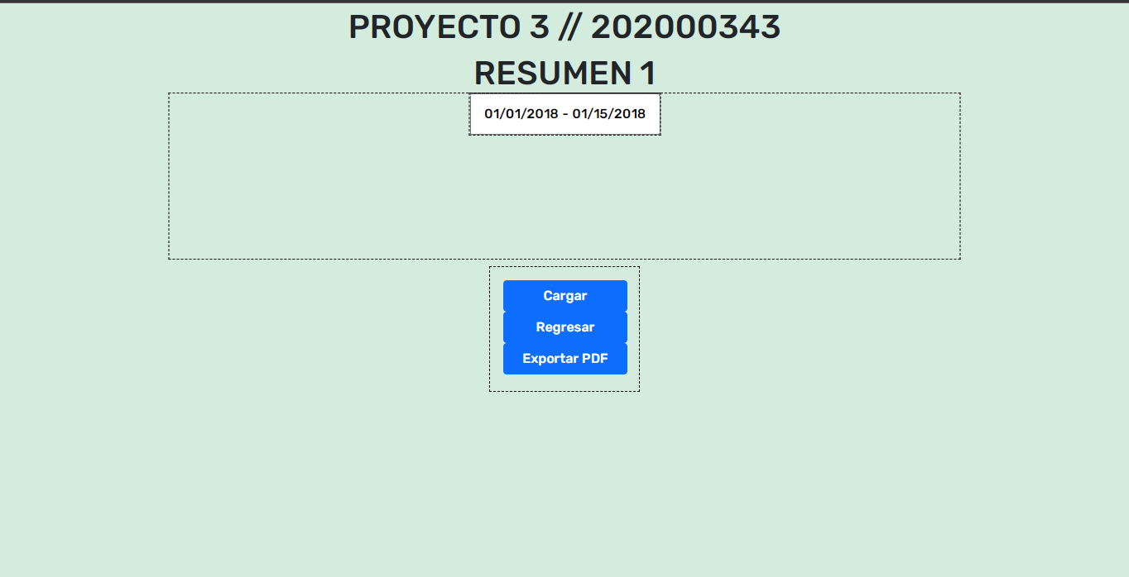

* **Botón Resumen 2:** Recibe y muestra el resumen textual y grafico para los valores totales o valores sin IVA, por lo que podemos elegir el rango de fechas que deseemos en el seleccionador de fecha que se encuentra en medio de la página.



El Botón Cargar carga el resumen en pantalla

El Botón Regresar nos regresa a la pantalla principal

El Botón Exportar PDF nos exporta el resumen en formato PDF

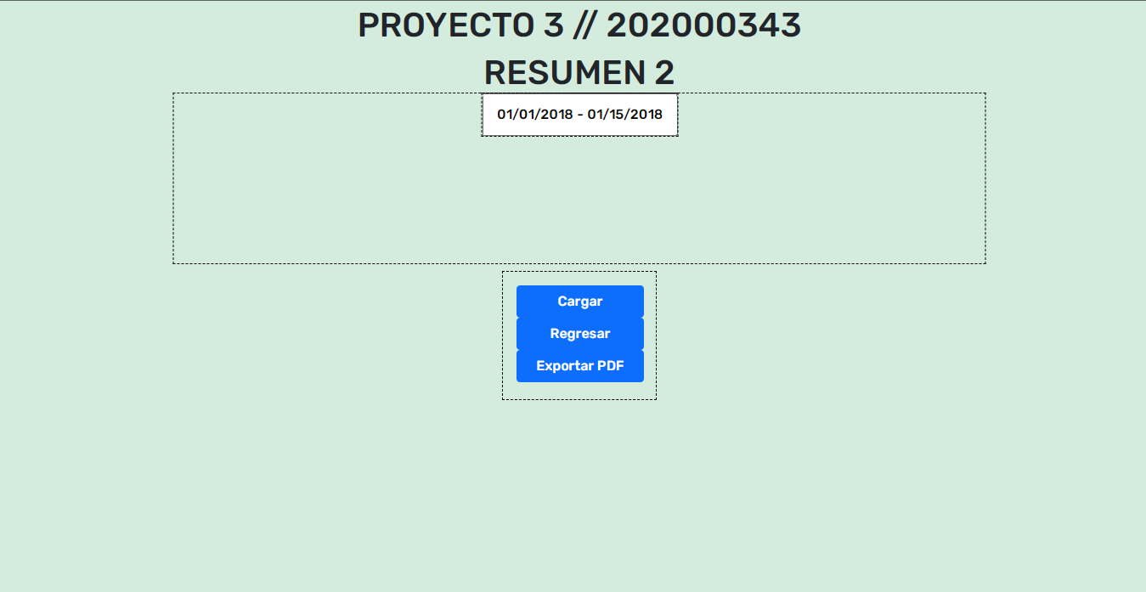

* **Botón Reset:** Reinicia los datos del servicio